考验对于题目的构造能力

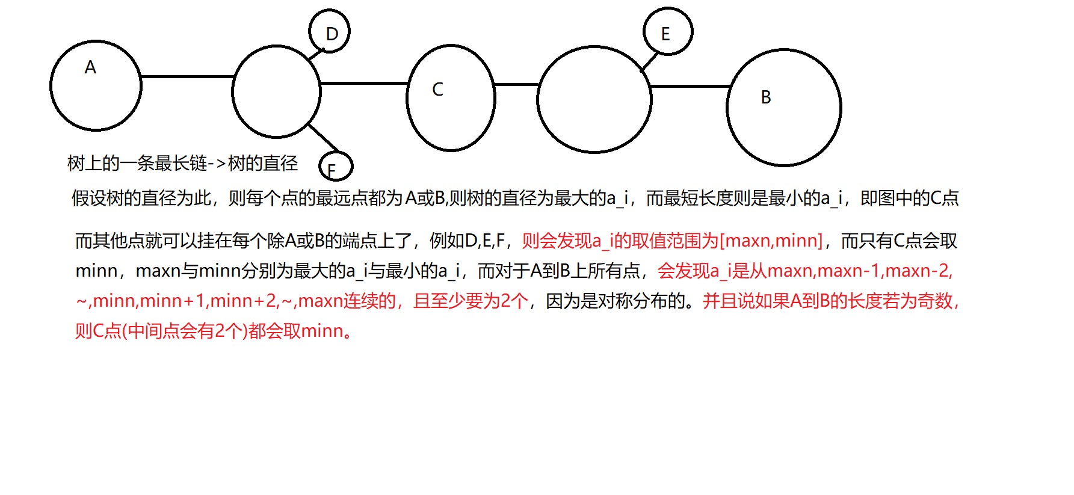易得距离每个点最远的点都是树的直径的一个端点，从而可以确定树的直径。